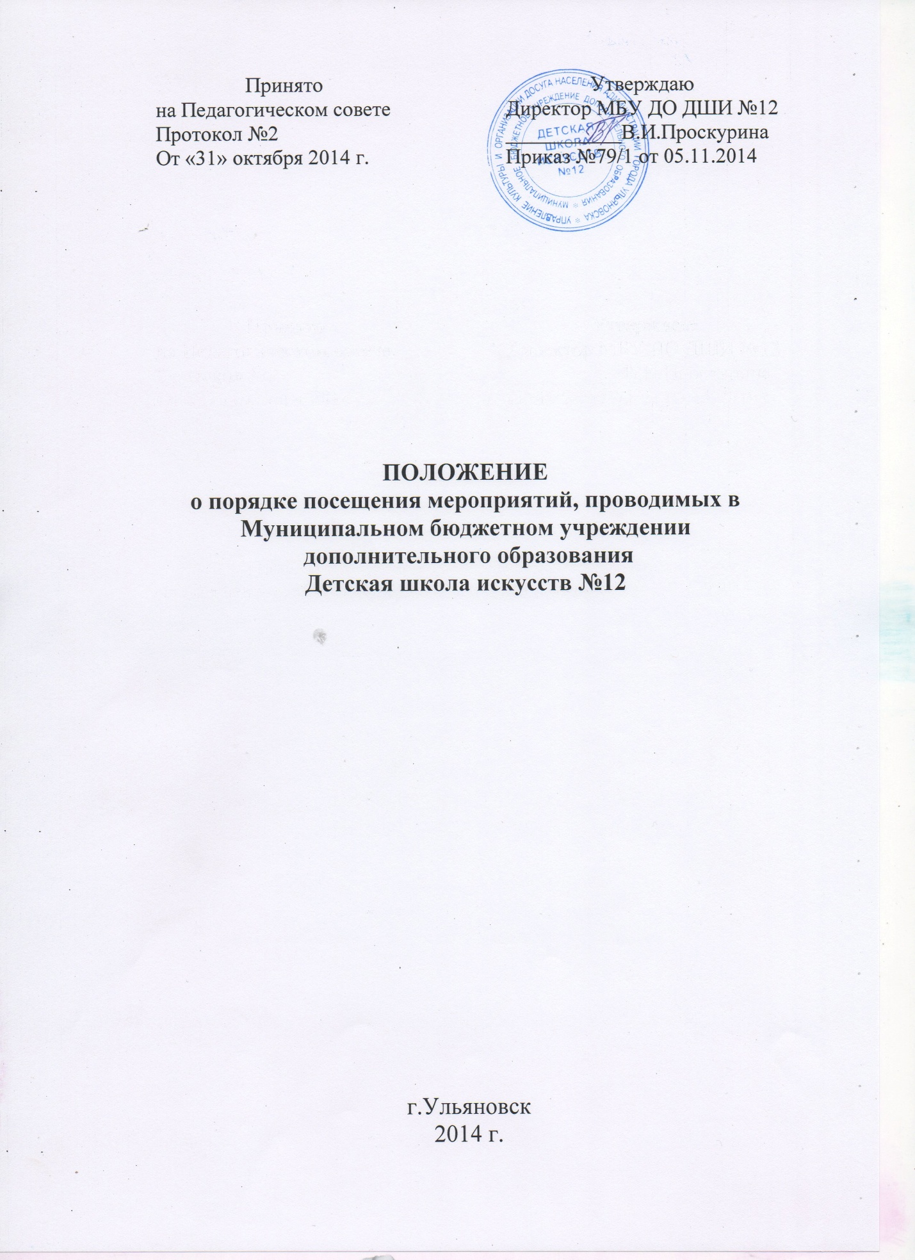

1.Общие положения

1.1. Настоящий порядок устанавливает правила посещения обучающимися по выбору мероприятий, проводимых в Муниципальном бюджетном учреждении дополнительного образования Детская школа искусств №12 г.Ульяновска (в дальнейшем – Детская школа искусств) и не предусмотренных учебным планом (в дальнейшем – мероприятия).
1.2. В соответствии с пунктом 4 статьи 34 Федерального закона от 29.12.2012 № 273-ФЗ «Об образовании в Российской Федерации» обучающиеся имеют право на посещение по своему выбору мероприятий, которые проводятся в организации, осуществляющей образовательную деятельность, и не предусмотрены учебным планом, в порядке, установленном локальными нормативными актами.
2. Правила проведения мероприятий
2.1. Обучающиеся обязаны выполнять требования организаторов мероприятий по соблюдению норм и правил поведения во время мероприятия.
2.2. На мероприятие обучающиеся допускаются в сопровождении преподавателя или родителей (законных представителей).
2.3. Во время проведения мероприятия преподаватель или родители (законные представители) несут ответственность за дисциплину обучающихся.
2.4. Участниками мероприятий могут быть обучающиеся, родители, преподаватели, учащиеся общеобразовательных школ (гимназий, лицеев), приглашенные ветераны и представители социума округа, района и города.
2.5. Присутствие на внеклассных мероприятиях других лиц, не обучающихся в Детской школе искусств и не указанных выше, допустимо только с разрешения ответственного за проведение мероприятия.
2.6. В учебный период все внеклассные мероприятия начинаются не ранее 14 часов и заканчиваются не позднее 20 часов.
В выходные дни и на каникулах допускается начало проведения с 10 часов.
2.7. Основное место проведения внеклассных мероприятий – здания и территории школы.
2.8. Приход и уход с мероприятия осуществляется организованно, в порядке, установленном положением о проведении мероприятия.
2.9. Бесконтрольное хождение по территории школы во время проведения мероприятия запрещается.
2.10. Участникам мероприятия запрещается курить в здании и на территории школы.
2.11. Запрещается приходить на мероприятие в нетрезвом виде и распивать спиртные напитки на территории Детской школы искусств.
2.12. Во время проведения мероприятия все участники должны соблюдать правила техники безопасности, правила внутреннего трудового распорядка для обучающихся Детской школы искусств и настоящие правила о порядке посещения обучающимися мероприятий, не предусмотренных учебным планом, которые проводятся в Детской школы искусств.
2.13. Запрещается своими действиями нарушать порядок проведения мероприятия или способствовать его срыву.

3. Порядок проведения мероприятия
3.1. Подготовку к мероприятию осуществляют ответственные лица.
3.2. Руководство и методическую помощь в процессе подготовки осуществляют преподаватели-организаторы.
3.3. Ответственные лица за мероприятие предоставляют план подготовки мероприятия, сценарий и программу за 7 дней до мероприятия заместителю директора по УВР.
3.4. После проведения крупного мероприятия не позднее 3 дней выпускается фото или видео отчет, публикуется заметка на сайте школы.

4. Права и обязанности обучающихся
4.1.Обучающиеся имеют право на уважение человеческого достоинства, защиту от всех форм физического и психического насилия, оскорбления личности, охрану жизни и здоровья во время проведения мероприятий.
4.2. Обучающимся запрещено приводить на мероприятия посторонних лиц без ведома представителя Организации, ответственного за проведение мероприятия.
5. Права и обязанности Организации
5.1. Организация может устанавливать возрастные ограничения на посещение мероприятия.
5.2. Организация может устанавливать посещение отдельных мероприятий по входным билетам.
5.3. Организация может устанавливать право на ведение обучающимися во время мероприятий фото и видеосъемки.
5.4. Организация может устанавливать запрет на пользование мобильной связью во время мероприятия.
5.5. Организация может устанавливать запрет на повторный вход на мероприятие.

